HX3035 scheda creata il 19 ottobre 2025
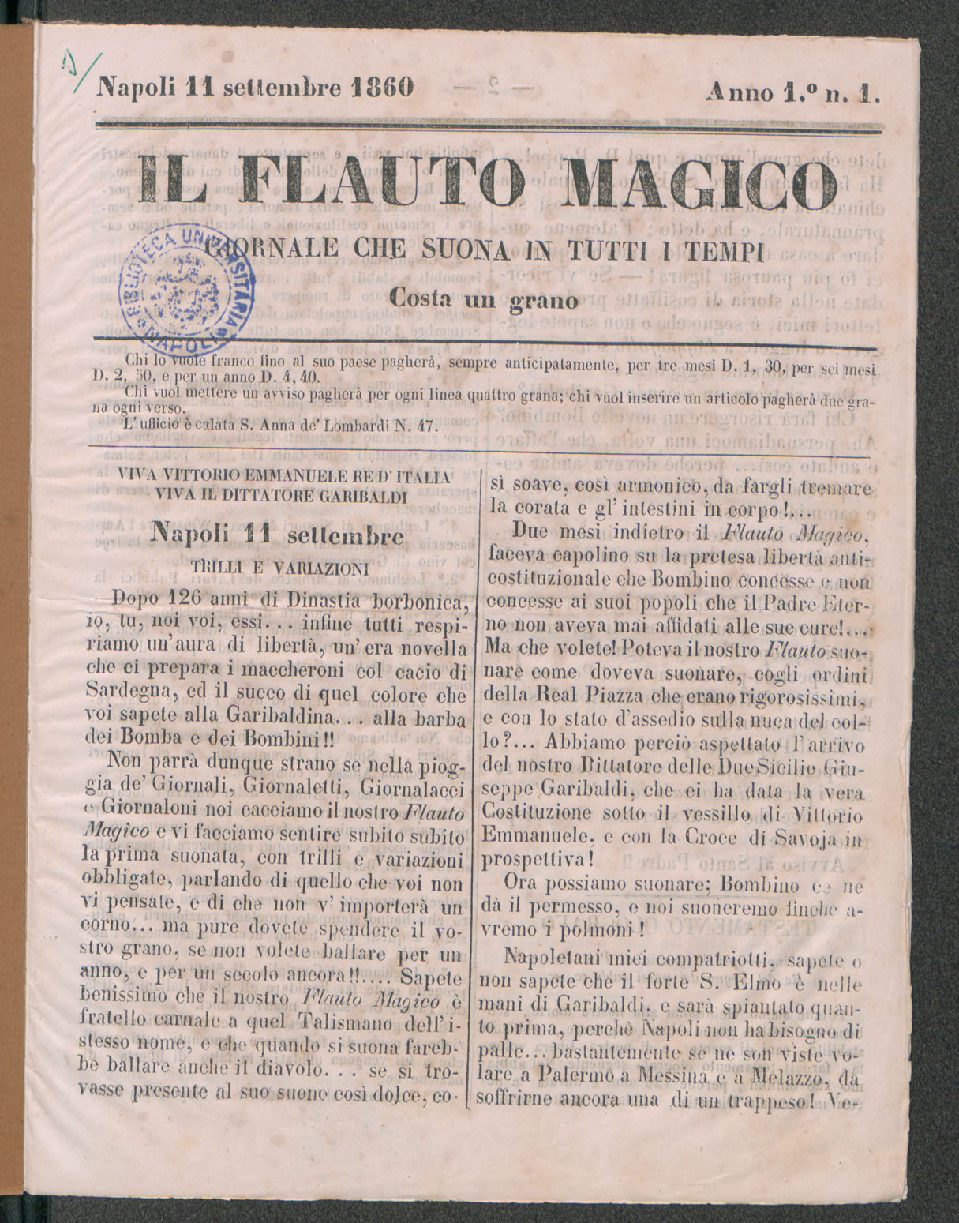
Descrizione bibliografica
Il *flauto magico : giornale che suona in tutti i tempi. - Anno 1, n. 1 (settembre 1860). - Napoli : tip. Cannavacciuoli, 1860. – 1 volume ; 25 cm. - NAP0213889
Soggetto: Politica – Napoli - 1860
Copia digitale a: http://www.internetculturale.it/it/913/emeroteca-digitale-italiana/periodic/testata/9436

